《C语言程序设计》实验报告（第 2 次实验）
请仔细阅读表格后说明文档
姓 名 |  | 邓宇航 |  |  |  | 学 号 |  |  |  | 2023216485
专业班级 |  | 物流管理3班 |  |  |  | 日 期 |  |  |  | 2024年 3月22 日
电子邮箱 |  | 2458153586@qq.com
实验名称： 《顺序程序设计》
实验目的：
1．学习编写简单的C程序。
2．在编写和调试程序的过程中，培养发现问题、分析问题、解决问题的能力。
3．掌握程序的基本组成：数据表示、输入数据、数据处理、输出数据。

实验内容： 详见《顺序程序设计》
实验分析：（详细总结本实验涉及的语法、算法及编程体会。）
一、C语言程序主要由语法、语句和字符构成，表示一个数据首先要定义其数据类型，再定义其名称，而且要将其初始化才可以使用，定义数据需要再C语言的开头处；输入一般用scanf函数，并且要通过取地址的方式给变量赋值，输出一般使用print函数。
二、数据主要有4种类型，分别为整数类型：int（4字节）,short（2字节）,long （4字节）,Long long（8字节） 浮点数类型：float（4字节），double（8字节）,long double（12字节） 字符类型：char（1字节） 枚举类型enum,其中整型和浮点型前可以加unsigned前缀，其中各个类型表示大小范围为char(-128~-127)short(-32768~32767）,int(-2147483648~2147483647),float
(1.175494351*10^-38~3.402823466*10^38),double(2.2250738585072014*10^-308~1.7976931348623158*10^308);浮点型是无法进行取余运算的。
- 运算优先级从上到下依次为:1.（）；2.++ -- - ；3.* / % ;4+ -;5.=
其中++、--、=、+=、-=、/=、%=是从右到左顺序结合，其他均属从左到右顺序
- %d代表带符号的十进制整数，%u代表无符号的十进制整数，%f和%lf代表浮点型，%c代表字符，%X代表16进制整数
- 对于C语言来说，一个变量必须先声明，才能赋值、使用和运算，最后才能输出，对于某些变量，是需要其他变量的数据进行计算才能得出，就必须先确定其他数据才能计算特点数据。
实验结果（结果截屏，只需要运行结果窗口）
第1题结果 | 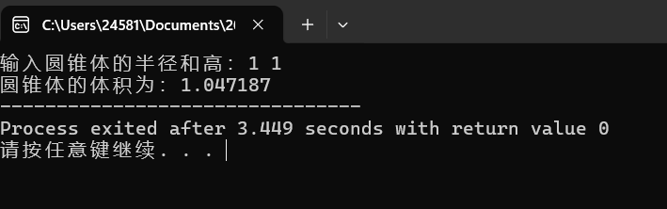
第2题结果 | 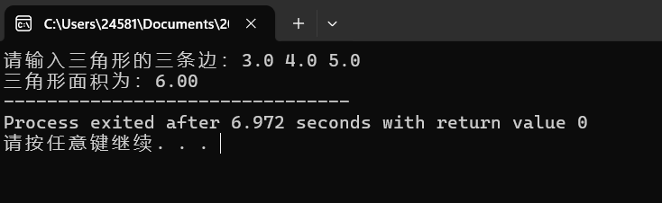
第3题结果 | 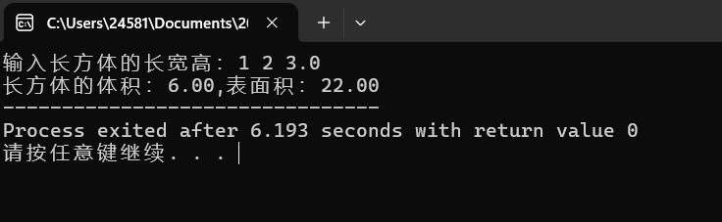
第4题结果 | 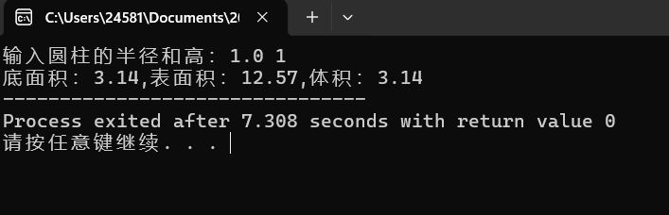
第5题结果 | 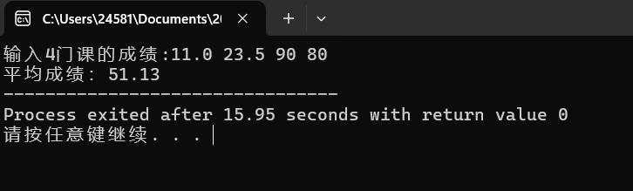
第6题结果 | 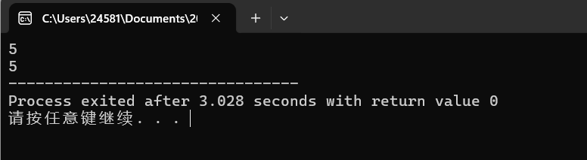
第7题结果 | 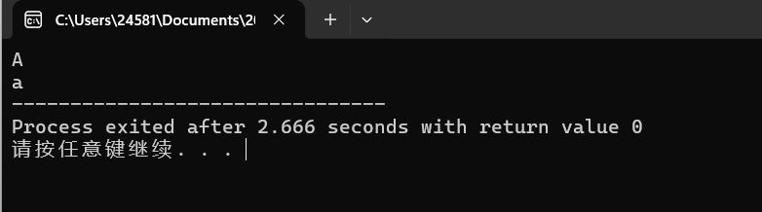
第8题结果 | 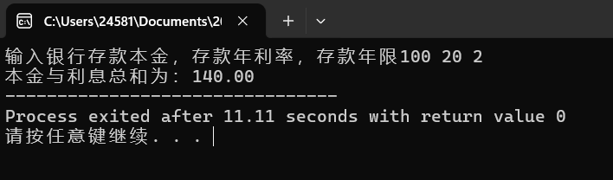
第9题结果 | 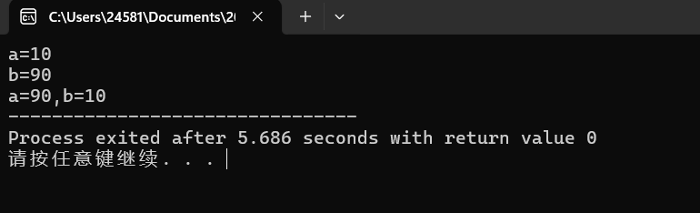
第10题结果 | 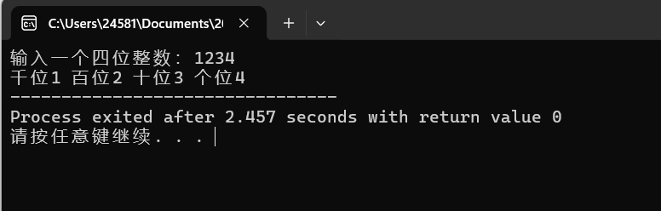
以下单元格请勿删、增、修改！
由于程序自动判定，请仔细阅读以下说明！
说明：
⒈请勿修改表格结构，即不得增加或删除任何行、列及单元格。每个单元格尺寸可以改变。请正确填写电子邮箱地址，电子邮箱请勿使用超链接方式（一般超链接含有蓝色下划线），否则无法接受到反馈邮件。
⒉实验报告命名为”学号实验序号.docx”，如202221623501.docx。2022216235为学号，01两位实验序号（即第1次实验），请勿在学号和序号之间添加任何字符。注意，不按规则命名，系统无法采集，实验报告得分为0！
⒊表格必须保存为.docx格式。
⒋不符合以上任意一条规则将影响数据采集，实验报告得分为0。

